**Пост-релиз**

**Областного конкурса по изобразительному искусству «Весенний этюд»**

1 марта, в первый весенний день, в рамках празднования 90-летия Свердловской области, в Детской художественной школе № 2» города Нижний Тагил состоялось Мероприятие Областной методической площадки по изобразительному искусству- традиционный **Областной конкурс по изобразительному искусству «Весенний этюд» для обучающихся 12-17 лет детских школ искусств.**

В очном конкурсе принимали участие 81 обучающийся ДХШ и ДШИ Свердловской области, таких городов как: Красноуральск, Верхний Тагил, Нижний Тагил (3 школы), Екатеринбург, Кушва, Серов, Нижняя Салда, Верхняя Салда, п. Черноисточинск, п. Цементный, п. Баранчинский, п.г.т. Горноуральский, имеющих высокий уровень подготовки по дисциплинам «Рисунок» и «Живопись». Конкурс проводился по двум возрастным группам: **12-14 лет и** **15-17 лет,** номинациям **акварельный этюд и графический этюд.**

По условиям конкурса участники выполняли этюд натюрморта с предметом стекла и растительными формами акварелью или графитным карандашом.

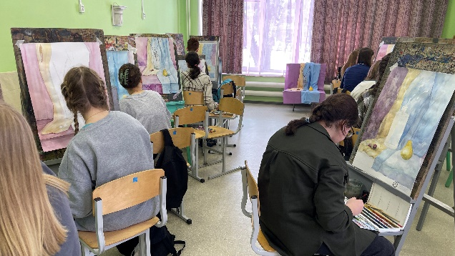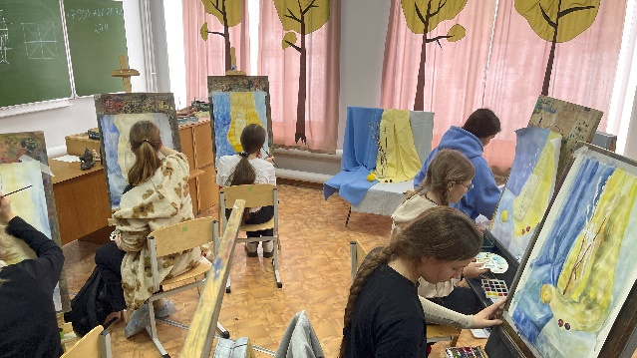

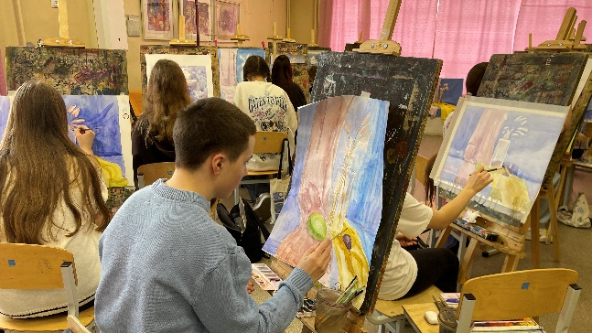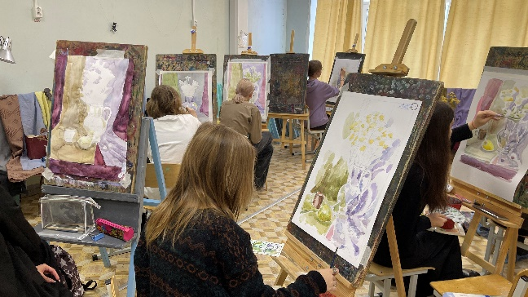

**Длительность конкурсного задания составляла** 3 часа 45 минут.

Преподаватели, подготовившие конкурсантов, тоже не остались без дела. В рамках конкурса состоялся Арт-ринг для преподавателей- состязание педагогов-художников, на котором они выполняли этюд натюрморта с натуры.

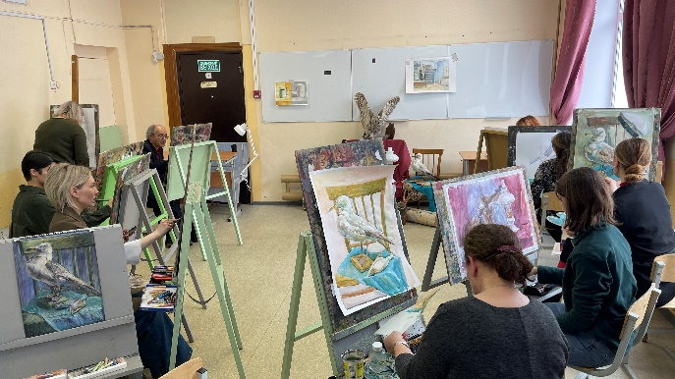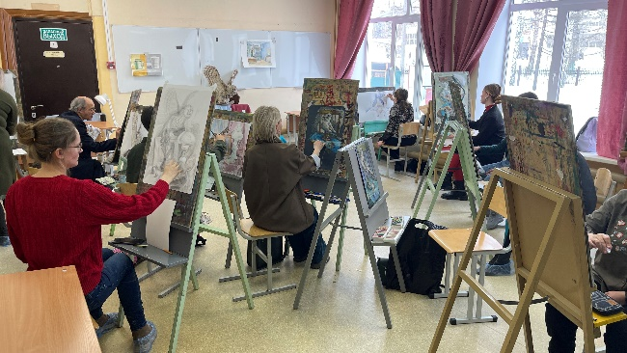 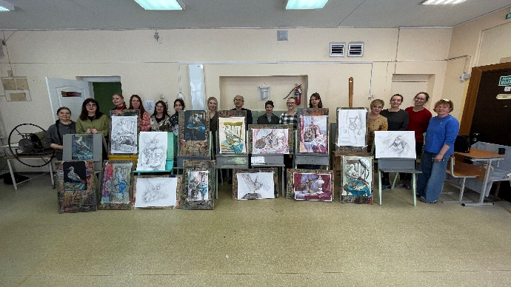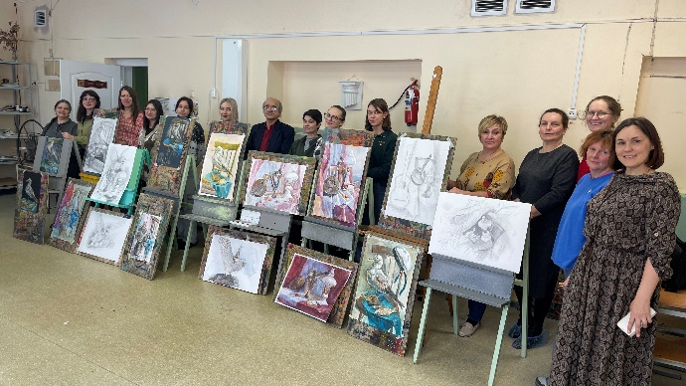

А, преподаватель ДХШ № 2 Кислицкий Сергей Антонович провел мастер-класс «Плоская печать. Монотипия. Типографская краска, разбавитель».

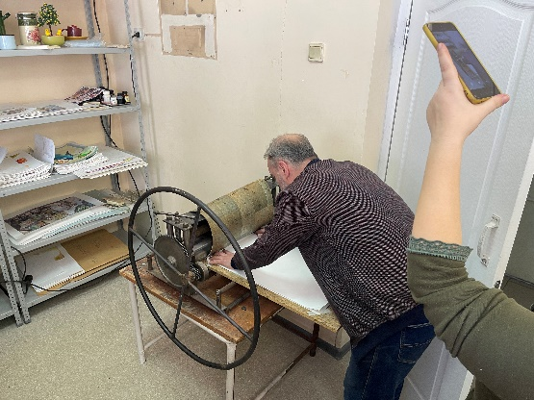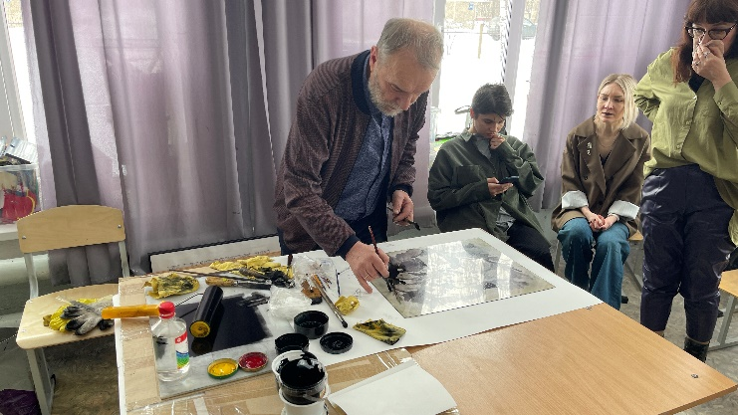

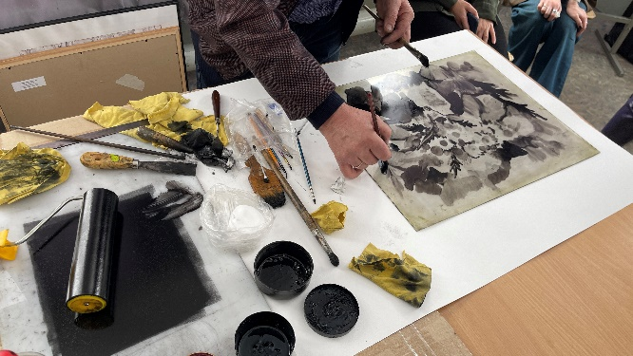 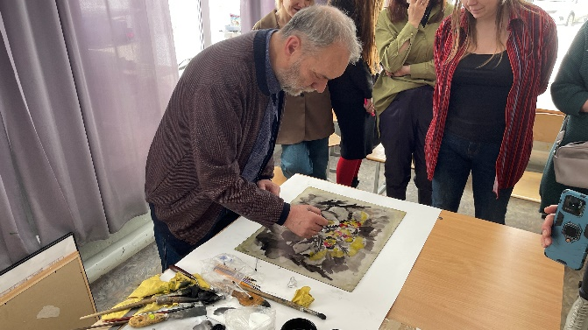

Компетентное жюри, состоявшее из представителей факультета художественного образования НТГСПИ (ф) РГППУ, г. Нижний Тагил и «Уральского колледжа прикладного искусства и дизайна» (филиал ФГБОУ ВО «РГХПУ им. С.Г. Строганова») по достоинству оценили работы юных художников Свердловской области.

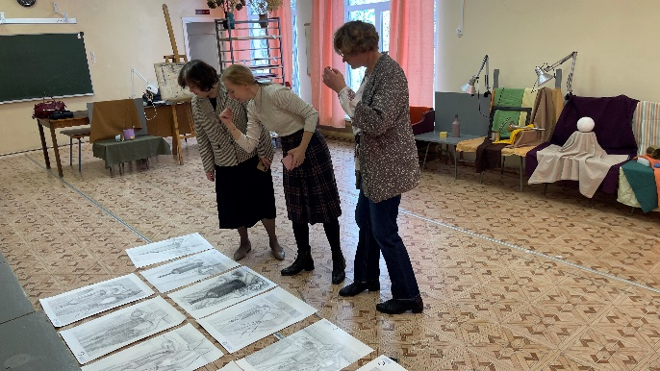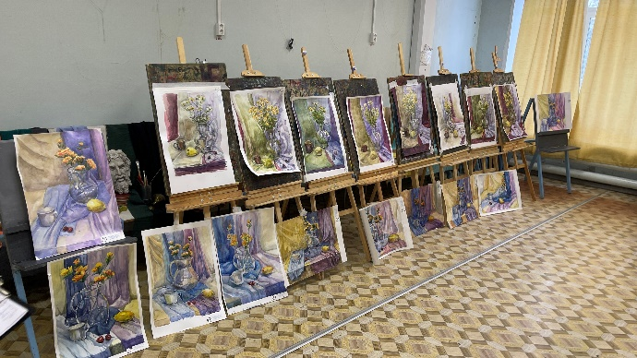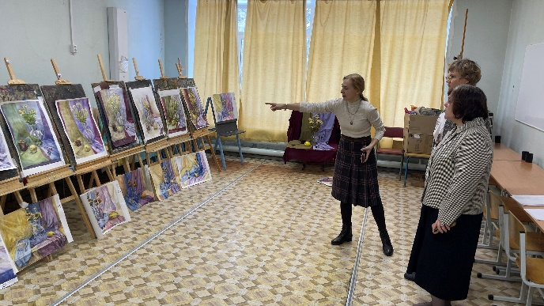

Победители конкурса награждены подарками.

